关于2022年暑期集中上课的非全日制硕士专业学位研究生
自购教材的通知
相关非全日制硕士研究生：
因学校教材需政府集中采购，研究生院不统一代为征订教材，由学生本人自行订购，教材名称、出版社及主编相关信息如下：

课程  名称 | 教材名称 | 主编 | 出版社 | 学生适用专业 | 教材图片
综合  英语 | 《基础综合英语》 2008年12月第1版 | 邱东林 | 上海外语教育出版社 | 非全日制教育硕士（学科英语除外）、体育硕士、艺术硕士（美术）、土木水利硕士、会计硕士、新闻与传播硕士 | 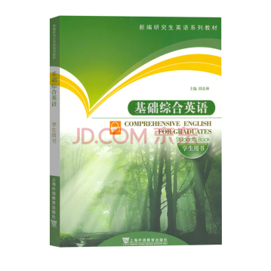
写作与翻译 | 《研究生英语写译教程》 | 袁锡兴、杨若东. | 中国人民大学出版社，2012年 | 非全日制教育硕士（学科英语除外）、体育硕士、艺术硕士（美术）、土木水利硕士、会计硕士、新闻与传播硕士 | 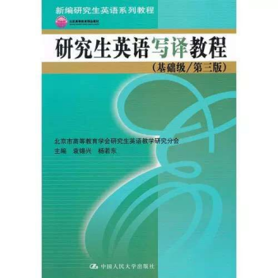
中国特色社会主义理论与实践研究 | 《新时代中国特色社会主义理论与实践》（2021年版） | 《中国特色社会主义理论与实践研究》编写组 | 高等教育出版社 | 非全日制教育硕士、体育硕士、艺术硕士、土木水利硕士、会计硕士 | 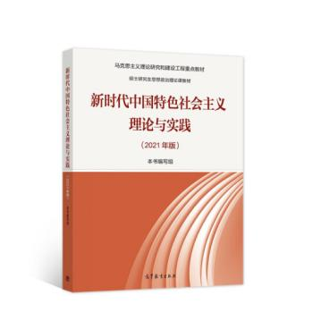
马克思主义与社会科学方法论 | 《马克思主义与社会科学方法论》 | 杨春贵 | 高等教育出版社 | 非全日制教育硕士、艺术硕士、会计硕士 | 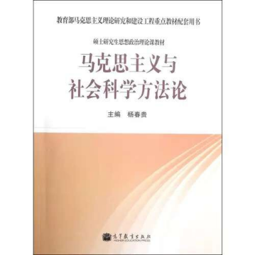
自然辩证法概论 | 自然辩证法概论（修订版）  —教育部马克思主义理论研究和建设工程重点教材配套用书 | 郭贵春 | 高等教育出版社 | 非全日制体育硕士、土木水利硕士 | 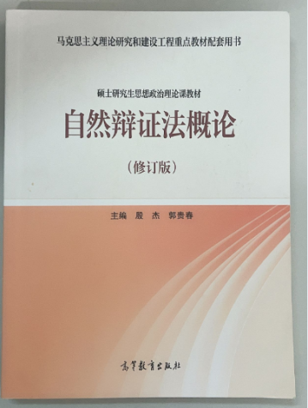
逻辑学 | 逻辑学(第二版) 第2版 2018年版 | 何向东 | 高等教育出版社 | 非全日制体育硕士 | 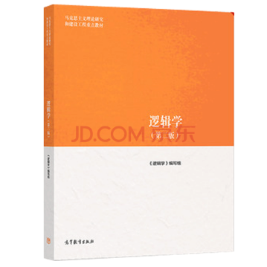
工程伦理 | 工程伦理 | 李正风、丛杭青、王前 | 清华大学出版社，第2版 | 非全日制土木水利硕士 | 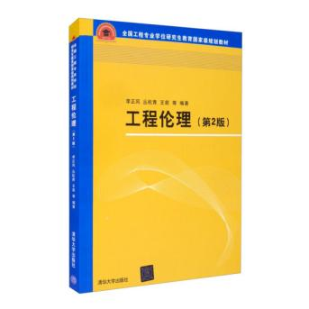

湖南科技大学研究生院
2022年7月4日

